课题：化学反应中的热效应
【考点解读】
1. 能说明化学反应中能量转化的原因，知道化学变化中常见的能量转化形式。
2. 了解化学能与热能的相互转化及其应用。了解吸热反应、放热反应、反应热（焓变）的概念。
3. 能正确书写热化学方程式，能用盖斯定律进行有关反应热的简单计算。

【课前准备】
1、常见的放热反应：
（1） （4）
（2） （5）
（3）
常见的吸热反应：
（1） （3）
（2）
2、焓变、反应热
（1）定义：在恒温恒压的条件下进行的化学反应过程中的 。
（2）符号： ，单位：____________。
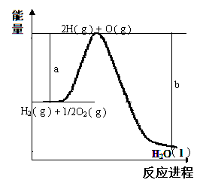
① 图中a、b分别代表的意义：(a、b为正值)
a
b
② 该反应是 反应（放热或吸热），
③ 热化学方程式
若生成气态水△H （增大、减小、不变）
④ 试画出加入催化剂后能量曲线图。

3、反应热理解
宏观角度：ΔH=
微观角度：ΔH=

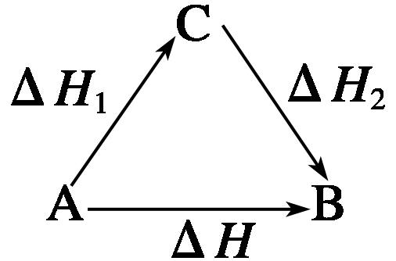
4、盖斯定律：对于一个化学反应，无论是 ____ 步完成，还是 ____ 步完成，其反应的焓变是________的。如图所示物质间的转化，则焓变ΔH、ΔH1、ΔH2的关系可以表示为
ΔH= 。
5、中和热和燃烧热
比较项目 |  | 燃烧热 | 中和热
相同点 | 能量变化 | ____ 热反应
相同点 | ΔH | ΔH__0，单位：________
不同点 | 反应物的量 | ____ mol燃料 | /
不同点 | 生成物的量 | / | H₂O是 ____ mol
不同点 | 反应热的含义 | __________时，____ mol纯物质完全燃烧生成 的氧化物时所放出的热量；不同反应物，燃烧热不同 | ________中强酸跟强碱发生中和反应生成____mol H₂O时所释放的热量；不同反应物的中和热大致相同，均约为______ kJ·mol^{－1}
6、解决能源问题的措施
（1）提高能源的使用效率 ①改善开采、运输、加工等各个环节。
②科学控制燃烧反应，使燃料充分燃烧。
一是保证燃烧时有____________，如鼓入空气、增大O₂浓度等。
二是保证燃料与空气有____________，如将固体____________，使液体__________等。
（2）开发新的能源：开发资源丰富、可以再生、没有污染或污染很小的新能源。

【课堂活动】

活动1：完成下列正误判断，加以订正，并与同学交流。
1．化学反应过程中的能量变化，也服从能量守恒定律。
2．伴随着能量变化的物质变化都是化学变化。
3．化学反应放热还是吸热，取决于生成物具有的总能量和反应物具有的总能量。
4．需要加热才能进行的化学反应一定是吸热反应。
5．C(s, 石墨) === C(s, 金刚石) ΔH ＝+ 1.9 kJ/mol，说明石墨比金刚石更稳定。
6．同温同压下，H₂(g)＋Cl₂(g)===2HCl(g)在光照和点燃条件下的ΔH不同。
7. 在稀溶液中，H＋(aq)＋OH－(aq) === H₂O(l) ΔH ＝－57.3 kJ/mol，若将含0.5 mol H₂SO₄的浓H₂SO₄与含1 mol NaOH的溶液混合，放出的热量为57.3 kJ。
8．1 mol甲烷燃烧生成气态水和CO₂所放出的热量是甲烷的燃烧热。
9．CO(g)燃烧热是283.0 kJ·mol^{－1}，则反应2CO₂(g)===2CO(g)＋O₂(g)的反应热ΔH＝＋2×283.0 kJ/mol。
10．某反应的ΔH＝＋100 kJ·mol^{－1}，则正反应活化能不小于100 kJ·mol^{－1}
11．相同条件下，等质量的碳按a、b两种途径完全转化，途径a比途径b放出更多热能途径:
a：C――→CO+H₂――→CO₂+H₂O 途径b：C――→CO₂
12．应用盖斯定律，可计算某些难以直接测量的反应焓变。
13．500 ℃、30 MPa下，将0.5 mol N₂和1.5 mol H₂置于密闭容器中充分反应生成NH₃(g)，放热19.3 kJ，其热化学方程式为N₂(g)＋3H₂(g) 2NH₃(g) ΔH＝－38.6 kJ/mol。
活动2：完成下列反应热（△H）简单计算，小结方法，并与同学交流。

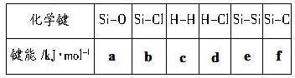
1、已知部分共价键的数据(如右图) ，工业上高纯硅可通过下列反应制取：
SiCl₄（g）+2H₂（g）=== Si（s）+4HCl（g）
该反应的反应热ΔH= kJ/mol。

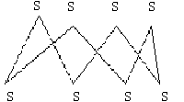
2、 以下部分共价键键能数据：H－S a kJ/mol，S－S b kJ/mol， 硫氧键键能 c kJ/mol， H－O d kJ/mol ,试根据这些数据计算下面这个反应的反应热：
2H₂S(g) + SO₂(g) = 3S(g) + 2H₂O(g); △H= - Q kJ/mol，反应产物中S实为S₈，
实际分子是一个8元环状分子（如右图）。求Q=________________。

3、联氨（又称联肼，N₂H₄，无色液体）是一种应用广泛的化工原料，可用作火箭燃料，回答下列问题：
①2O₂(g)+N₂(g)=N₂O₄ (l) △H₁ ②N₂(g)+2H₂(g)=N₂H₄(l) △H₂
③O₂(g)+2H₂(g)=2H₂O(g) △H₃ ④2 N₂H₄(l) + N₂O₄(l)= 3N₂(g)+ 4H₂O(g) △H₄
上述反应热效应之间的关系式为△H₄ =

4、在1200℃时，天然气脱硫工艺中会发生下列反应
① H₂S(g)＋O₂(g)===SO₂(g)＋H₂O(g) ΔH₁
② 2H₂S(g)＋SO₂(g)===S₂(g)＋2H₂O(g) ΔH₂
③ H₂S(g)＋O₂(g)===S(g)＋H₂O(g) ΔH₃
④ 2S(g)===S₂(g) ΔH₄ , 则ΔH₄的正确表达式为

活动3：完成下列热化学方程式书写，小结书写规则，并与同学交流。
1、甲烷的燃烧热为ΔH＝－890.3 kJ/mol，试写出表示甲烷燃烧热的热化学方程式为

2、NaBH₄（s）与水反应生成NaBO₂（s）和氢气，在25℃，101KPa下，已知每消耗3.8克NaBH₄（s）放热21.6KJ，该反应的热化学方程式
（已知NaBH₄摩尔质量为38g/mol）

活动4：运用适当的原理解决生产生活中的问题，并与同学交流。
1、氢气是一种清洁能源，氢气的制取与储存是氢能源利用领域的研究热点。已知：
① CH₄(g) +H₂O(g) == CO(g) + 3H₂(g) △H= +206.2KJ/mol
② CH₄(g )+CO₂(g) == 2CO(g) + 2H₂(g) △H= +247.4KJ/mol
③ 2H₂S(g)==2H₂(g)+S₂(g) △H= +169.8KJ/mol
⑴ 以甲烷为原料制取氢气是工业上常用的制氢方法。CH₄(g)与H₂O(g)反应生成CO₂(g)和H₂(g)的热化学方程式为： （略） 。
⑵ H₂S热分解制氢时，常向反应器中通入一定比例空气，使部分H₂S燃烧，其目的是 。

2、科学家尝试用多种方法将金红石（TiO₂）还原制钛，发现下列反应是冶炼钛的关键步骤：
TiO₂(s) + 2Cl₂(g) = TiCl₄(g) + O₂(g) ⊿H= +149 kJ/mol，⊿S= + 61J/(K mol)
反应发生的温度高达2170℃，耗能大！如何使反应正向进行, 且使原料低廉、能耗降低？

【巩固与拓展】
1、甲醇质子交换膜燃料电池中将甲醇蒸气转化为氢气的两种反应原理是
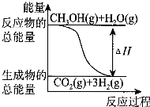
① CH₃OH(g)+H₂O(g)=CO₂(g)+3H₂(g)； △H= + 49．0 kJ·mol^{－1}
② CH₃OH(g)+1/2O₂(g)=CO₂(g)+2H₂(g)；△H=－192．9 kJ·mol^{－1}
下列说法正确的是
A．CH₃OH的燃烧热为192．9 kJ·mol^{－1}
B．反应①中的能量变化如右图所示
C．CH₃OH转变成H₂的过程一定要吸收能量
D．根据②推知反应：CH₃OH(l)+1/2O₂(g)=CO₂(g)+2H₂(g)的△H >－192．9kJ·mol^{－1}

2、CuCl(s)与O₂(g) 反应生成CuCl₂(s) 和一种黑色固体。在25℃、101 KPa下, 该反应每消耗1 mol CuCl(s) ，放热44.4 KJ, 该反应的热化学方程式

3、已知下列热化学方程式：
① Fe₂O₃（s）+3CO（g）= 2Fe（s）+3CO₂（g） ； △H₁ = a kJ/mol
② 3Fe₂O₃（s）+CO（g）= 2Fe₃O₄（s）+CO₂（g）； △H₂ = b kJ/mol
③ Fe₃O₄（s）+CO（g）= 3FeO（s）+CO₂（g） ； △H₃ = c kJ/mol
试写出FeO被CO还原成Fe和CO₂的热化学方程式

